Inhoud

Index.php 2

Menubalk 2

Links met informatie 2

Restaurant.php 3

Menubalk 3

Knop MENU 3

Knop RESERVEREN 3

restaurant_menu.php 3

restaurant_reserveren.php 4

Uitgaan.php 5

Menubalk 5

Animaties en Links feesten menu.php 5

# Index.php

### Menubalk

|  |  |  |  |  |
| --- | --- | --- | --- | --- |
| Link | Functie | Doet het wat het moet doen? | PASS/FAIL | Overige opmerkingen |
| De Bontekoe(Home) | Gaat terug naar index.php | Pagina index.php laden | PASS | - |
| Restaurant | Gaat naar restaurant.php | Hij laat pagina restaurant.php | PASS | - |
| Uitgaan | Gaat naar uitgaan.php | Hij laat pagina uitgaan.php | PASS | - |
| Bioscoop | Gaat naar bioscoop.php | Hij doet nog niets omdat de pagina nog niet bestaat | FAIL | Dit is deel van een volgende opdracht, we hebben hem erbij staan zodat de website wel alvast 1 geheel is. |

### Links met informatie

|  |  |  |  |  |  |
| --- | --- | --- | --- | --- | --- |
| Link | Functie | Doet het wat het moet doen? | PASS/FAIL | Overige opmerkingen | |
| Restaurant | Gaat naar restaurant.php | HIj laat de pagina restaurant.php | PASS | | - |
| Uitgaan | Gaat naar uitgaan.php | Hij laat de pagina uitgaan.php | PASS | | - |
| Bioscoop | Gaat naar bioscoop.php | Hij doet nog niets omdat de pagina nog niet bestaat | FAIL | | Pagina bestaat nog niet omdat het deel is van de individuele opdracht. |
|  |  |  |  | |  |

# Restaurant.php

### Menubalk

|  |  |  |  |  |
| --- | --- | --- | --- | --- |
| Link | Functie | Doet het wat het moet doen? | PASS/FAIL | Overige opmerkingen |
| De Bontekoe(Home) | Gaat terug naar index.php | Pagina index.php laden | PASS | - |
| Restaurant | Gaat naar restaurant.php | Hij laat pagina restaurant.php | PASS | - |
| Uitgaan | Gaat naar uitgaan.php | Hij laat pagina uitgaan.php | PASS | - |
| Bioscoop | Gaat naar bioscoop.php | Hij doet nog niets omdat de pagina nog niet bestaat | FAIL | Dit is deel van een volgende opdracht, we hebben hem erbij staan zodat de website wel alvast 1 geheel is. |

### Knop MENU

|  |  |  |  |  |
| --- | --- | --- | --- | --- |
| Link | Functie | Doet het wat het moet doen | PASS/FAIL | Overige opmerkingen |
| Knop MENU | Openend restaurant_menu.php | Hij openend het menu in restaurant_menu.php | PASS | Menu bevat demo data en is dus nog niet volledig |

### Knop RESERVEREN

|  |  |  |  |  |
| --- | --- | --- | --- | --- |
| Link | Functie | Doet het wat het moet doen | PASS/FAIL | Overige opmerkingen |
| Knop Reserveren | Gaat naar de pagina restaurant_reserveren.php | Hij openend het reservering formulier in restaurant_reserveren.php | PASS | - |

## restaurant_menu.php

In restaurant_menu.php moet bij openen de standaard functies openen zoals het logo en de menubalk.

Op de pagina staat ook een anders optie met 4 kopjes: Voorgerecht, Hoofdgerecht, Nagerecht en Dranken. Klikt u hierop dat openend hij een tabel met demo-informatie van het menu. Per kopje andere informatie. Dit is via een database gemaakt en alle info komt uit een database.

Alles werkt op deze pagina.

## restaurant_reserveren.php

In restaurant_reserveren.php moet bij openen de standaard functies openen zoals het logo en de menubalk.

Ook vind u een formulier met de informatie die nodig is voor een reservatie bij het restaurant. Alle velden kunnen ingevuld worden en de knop voor datum en tijd functioneert goed.

Als u alle informatie hebt op gegeven dan word dit bij ons opgeslagen in een Database die we kunnen terug vinden. U word verder gestuurd naar een pagina die u een bevestiging geeft. Hier kunt u gewoon weer over de gehele website surfen.

# Uitgaan.php

### Menubalk

|  |  |  |  |  |
| --- | --- | --- | --- | --- |
| Link | Functie | Doet het wat het moet doen? | PASS/FAIL | Overige opmerkingen |
| De Bontekoe(Home) | Gaat terug naar index.php | Pagina index.php laden | PASS | - |
| Restaurant | Gaat naar restaurant.php | Hij laat pagina restaurant.php | PASS | - |
| Uitgaan | Gaat naar uitgaan.php | Hij laat pagina uitgaan.php | PASS | - |
| Bioscoop | Gaat naar bioscoop.php | Hij doet nog niets omdat de pagina nog niet bestaat | FAIL | Dit is deel van een volgende opdracht, we hebben hem erbij staan zodat de website wel alvast 1 geheel is. |

### Animaties en Links feesten menu.php

|  |  |  |  |  |
| --- | --- | --- | --- | --- |
| Animaties | Functie | Doet het wat het moet doen? | PASS/FAIL | Overige opmerkingen |
| 80's en 90's feest | Als je over de foto heen gaat is er een animatie die aan het eind de naam, details en link geeft | Ja de animatie verloopt goed en alle info verschijnt | PASS | - |
| Schuurfeest | Als je over de foto heen gaat is er een animatie die aan het eind de naam, details en link geeft | Ja de animatie verloopt goed en alle info verschijnt | PASS | - |
| Urban feest | Als je over de foto heen gaat is er een animatie die aan het eind de naam, details en link geeft | Ja de animatie verloopt goed en alle info verschijnt | PASS | - |
| Links | **Functie** | **Doet het wat het moet doen?** | **PASS/FAIL** | **Overige opmerkingen** |
| 80's en 90's feest | Bij klikken openend hij een detail pagina van dit feest | Hij openend 80s_90s_feest.php | PASS | - |
| Schuurfeest | Bij klikken openend hij een detail pagina van dit feest | Hij openend schuur_feest.php | PASS | - |
|  |  |  |  |  |
| Urban feest | Bij klikken openend hij een detail pagina van dit feest | Hij openend urban_feest.php | PASS | - |

# Screenshots

## Index.php

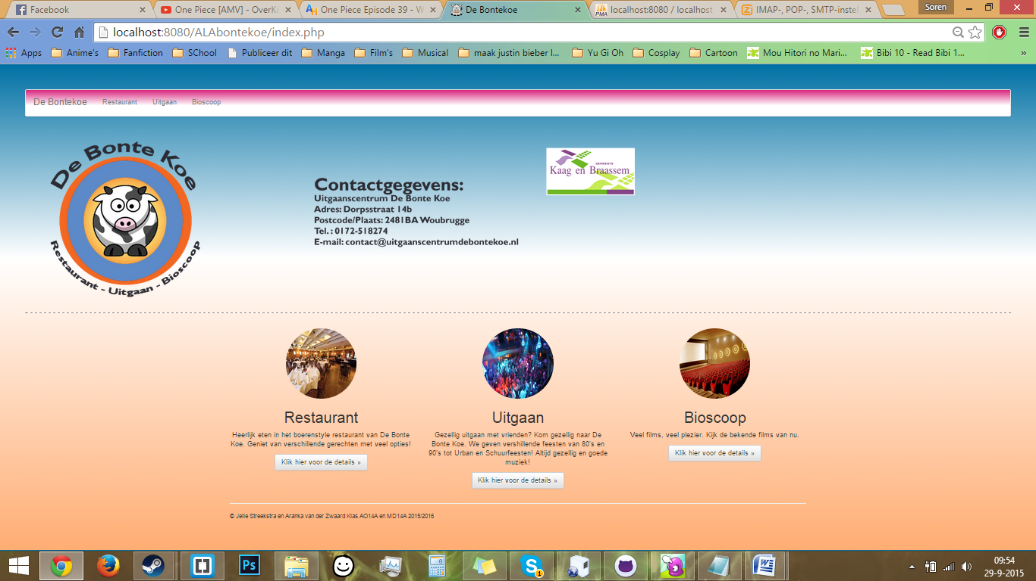

## Restaurant.php

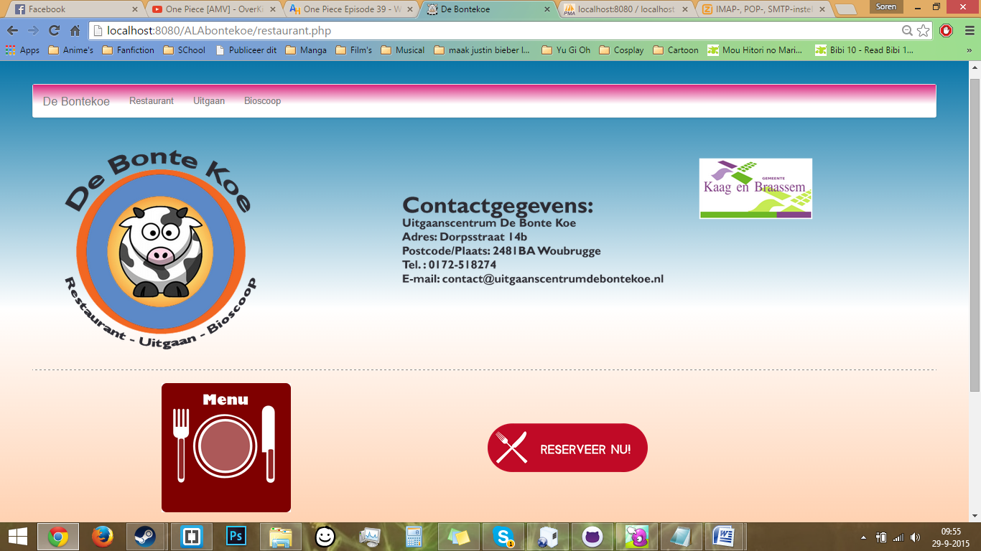

### Restaurant_menu.php

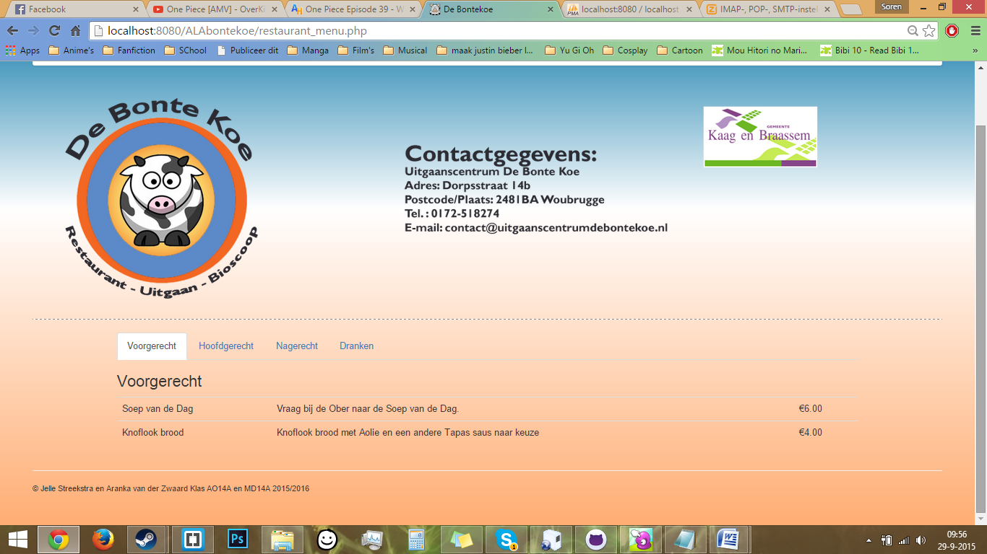

### Restaurant_reserveren.php

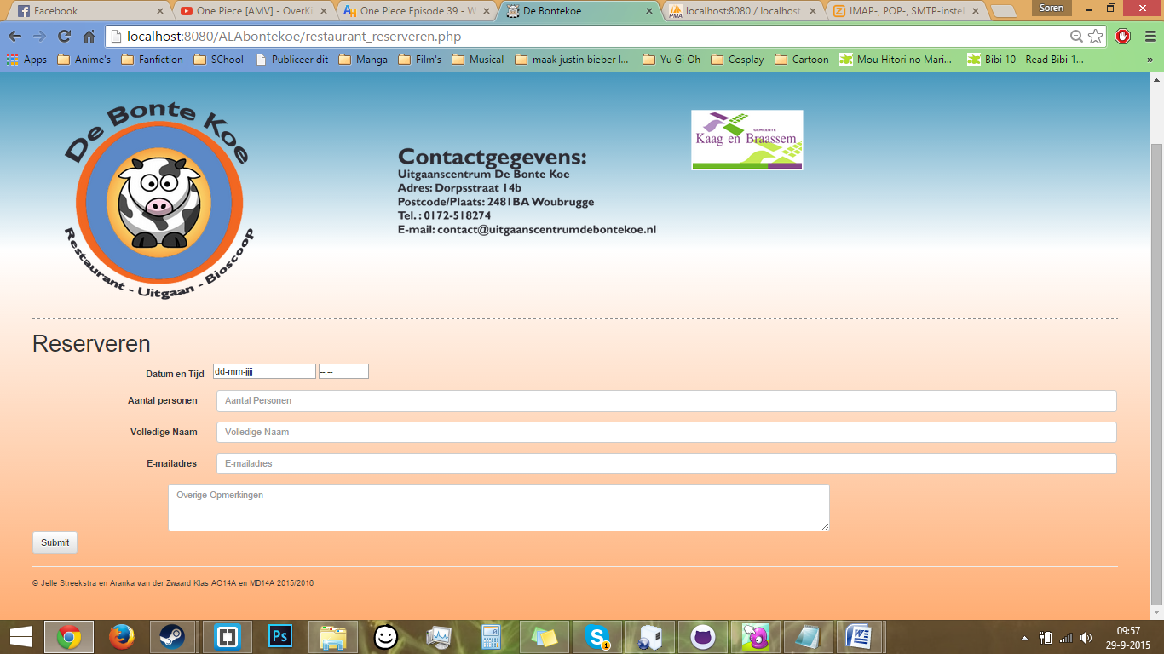

## Uitgaan.php

Voor animaties:

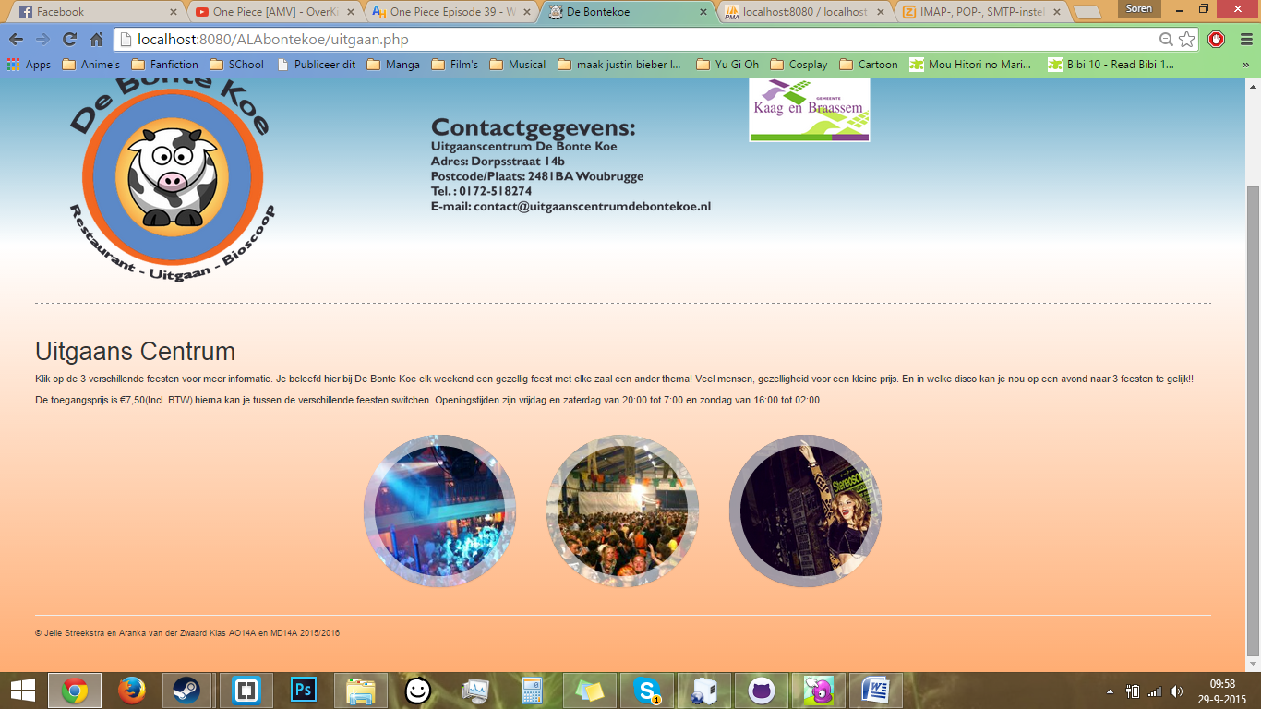

Na animaties:

